迭代评估报告（简化版）
评估日期：2018/7/13
组号 | 第7组 | 项目名称 | 慧眼识踪
迭代名称 | 精化阶段 | 实际起止日期 | 7/2-7/13
任务达成情况：（完成的任务、实现的功能、进度、质量等）
完成的任务：
- 特征识别框架的搭建初步完成，SSD识别框架识别准确率已经达标，reid框架已经跑完测试，准确率很高。
- 前端react版已构建完成，数据库建立完成，后端Springboot中对于user实体类和mapphoto实体类的功能完成，采用Thymeleaf进行后端交互。
- 已经完成后端功能的模块化。其中，“根据用户的要求确定物体可能的位置”这一功能已经基本完成。
- 对所有框架已经进行了手动测试。检测了在不同背景下，不同光线下，不同物体数量下SSD框架的准确率。
实现的功能：
- 可以对摄像头视频进行截图
- 对截图进行分析，得出其中可能的物体，如：人、动物等，并将确定的物体再次截成小图，尽可能使图片内物体单一，为下一步识别做准备
- React前端控制面板，摄像头参数设置；后端（Springboot + Thymeleaf）用户注册登录。
- 可以将历史视频根据用户所选的时间段（长度为5分钟）进行截取，并按2秒一帧抽取画面，将这一图片集进行SSD识别，把所有与用户选择的物体类别相同的页面抽取出来，分析是哪个摄像头的视频。从而确定物体可能的范围。
成果图：
- 实时视频截图：
对本机摄像头进行实时截图
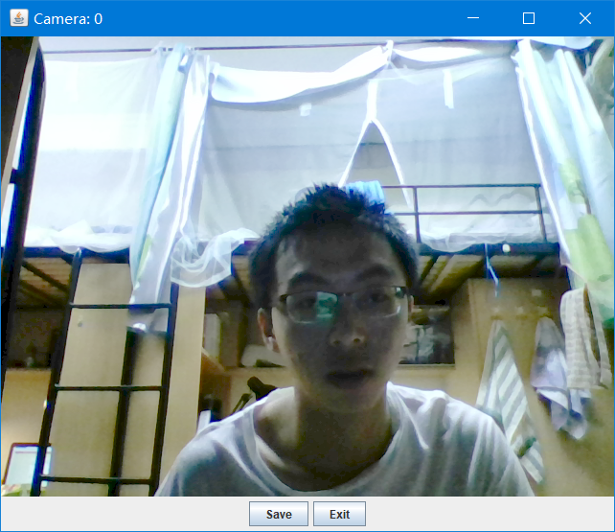

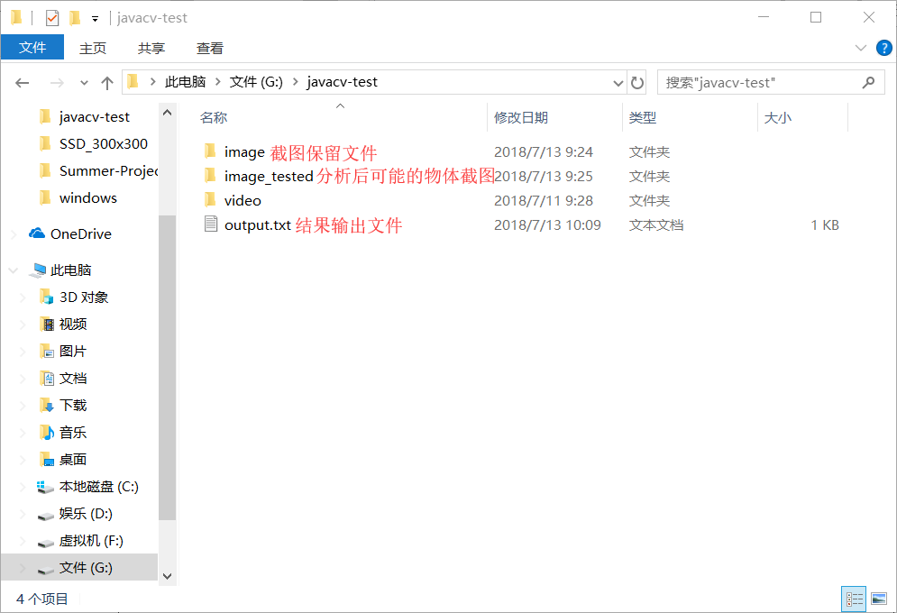
- 截图保存在本地文件夹，同时进行分析，返回分析结果output.txt以及对于可信度大于50%的截图保留在image_test文件夹中

前端页面：
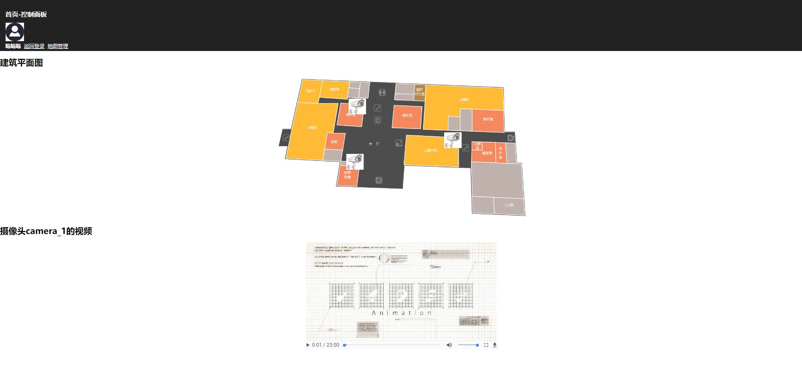

地图管理页面：
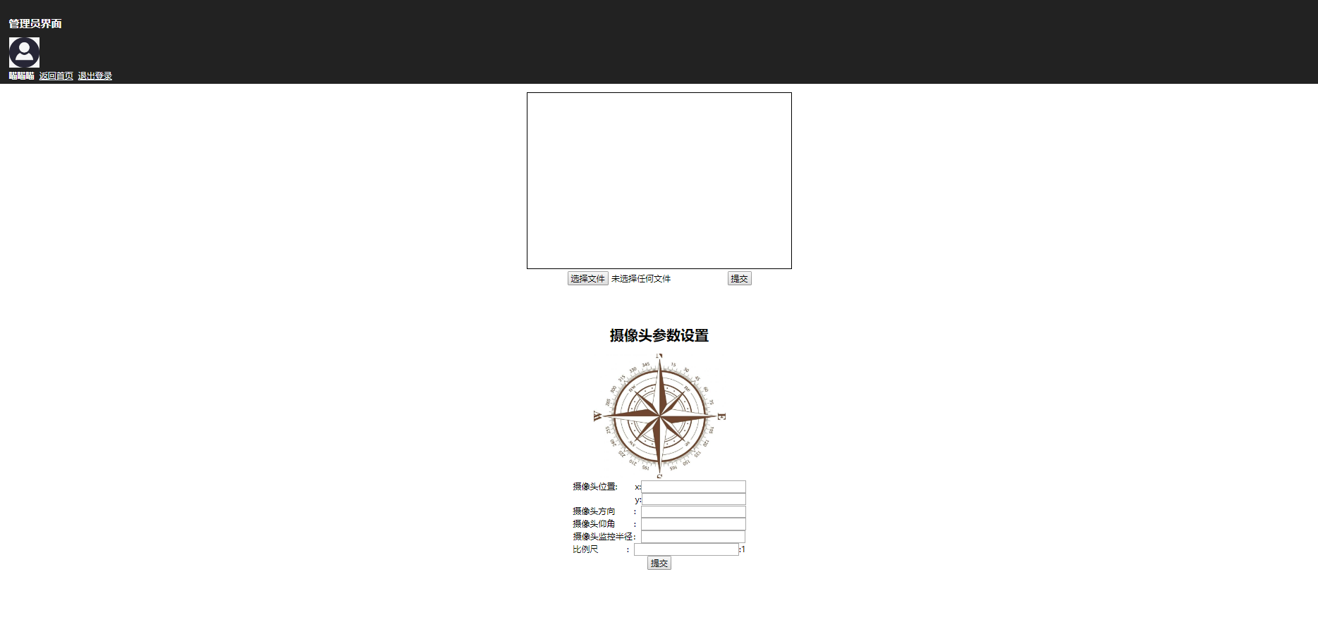

登录界面：
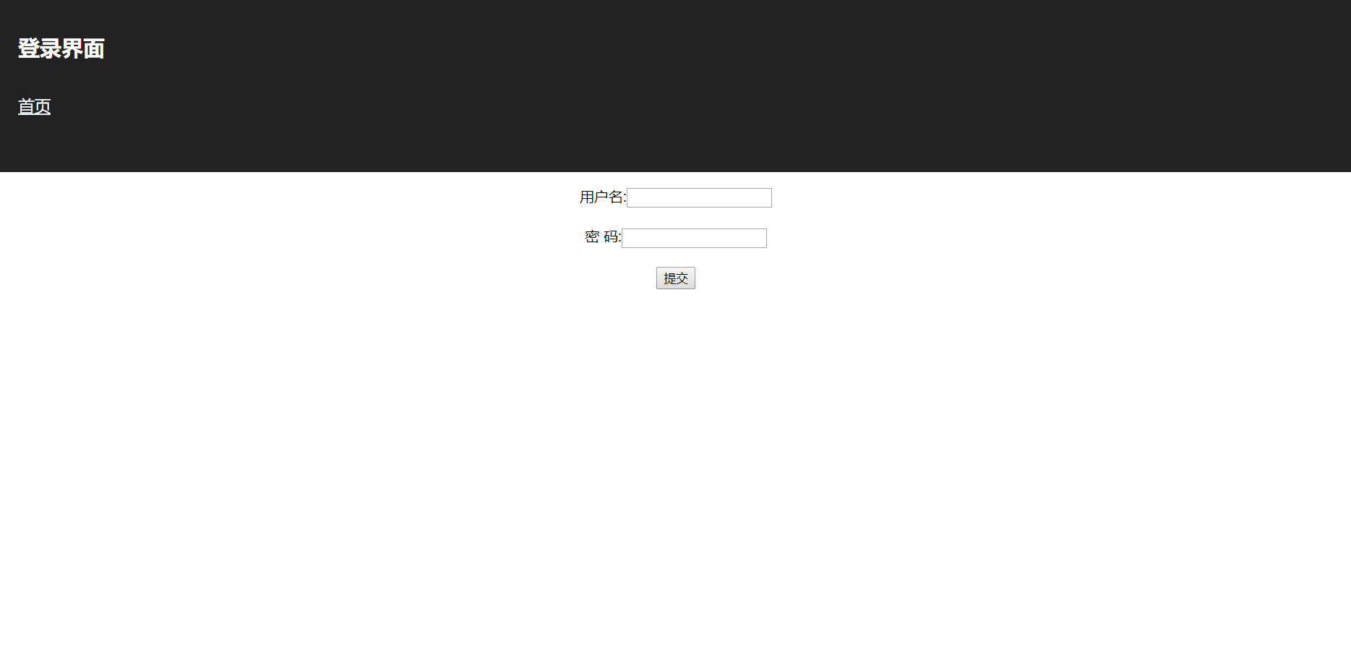

数据库：
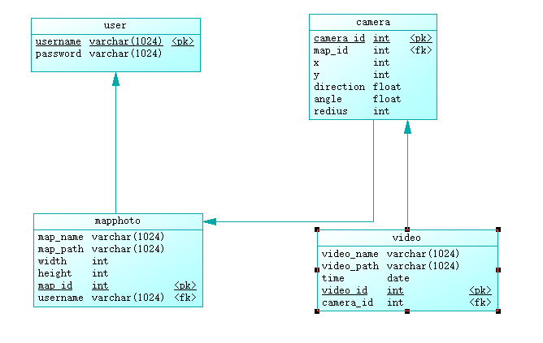

进度：
第一次迭代Caffe的框架已搭建完成，可以识别出不同类型物体，并且得出分类的文件，reid功能的实现也只差最后一步将自己的图片代入框架。第二次迭代网页的开发已进行一半，特征识别与web应用的结合刚刚启动。
质量：
特征识别框架为Caffe，采用CPU进行识别，dataset采用VGGNet，识别精度固定，识别速度由mode决定，但是CPU和GPU在检测时速度差距不大，故采用CPU mode；前后端目前只是个雏形，还需要较多时间完善。
在识别准确率上，SSD物体识别框架在正常条件下准确率保证在95%以上，若物体较小或光线较暗，则识别率会受到影响，但不会低于60%。Reid框架在测试条件下top-1准确率达到83%，预计在最终程序中识别率可达90%。
在效率方面，“搜索可能位置”这一功能当前网页响应时间在3分钟左右。

问题、变更和返工：（遇到的问题、发生的变更、是否需要返工等）
- 特征识别框架对Windows系统的兼容性不佳，Linux系统最佳，但组员3人全部使用Windows系统，故配置消耗时间过长
- Caffe-Reid需要Linux或者MacOS环境，由于机器受限，故换用TensorFlow进行Reid识别
- 特征识别如何搜索目标，识别视频中的人，并进行比对
- 数据库经历过重新搭建，主要原因前端与后端具体传什么参数没有确定
- React与Springboot之间前后端的交互怎么实现尚未清楚，暂时用Thymeleaf代替实现前端
- 组内有一位组员退出，项目压力增大，进度风险增加
- 当前网页响应时间比较长。需要优化此过程。
- Reid框架的python文件如何与java后端进行交互是一个问题。

经验和教训：
- 立项时对于框架的了解不足，启动项目时因多了解涉及内容，选择合适框架
- 前后端只有一人开发，思维比较狭隘，没有与组内人员达成共识，导致数据库返工，组内人员应多交流
- 本项目技术风险较大，应多咨询助教
- 后端功能还需要进一步模块化

